CodeBlcok除錯STM32

CodeBlocks 設定 ARM 環境
啟動 Code Blocks 做點設定。
- 從 Settings -> Compiler... 進入
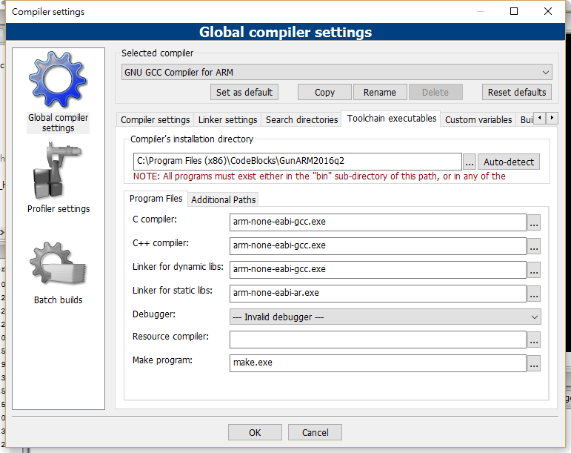
Selected compiler 選擇 GNU GCC compiler for ARM 的項目，根據你自己安裝compiler位置設定好。
- 然後進入 Settings -> Debugger 設定新的 debugger 專門針對STM32的
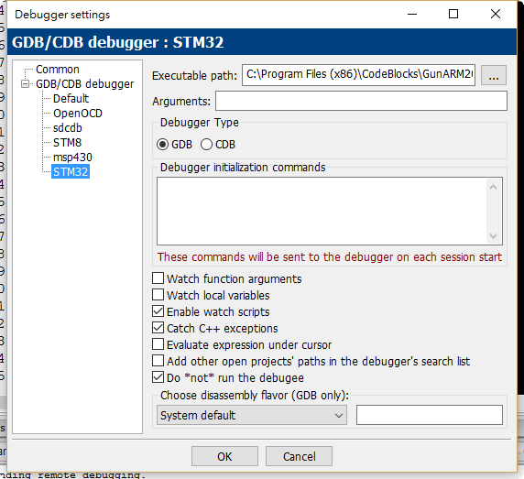
記得 Do "not" run the debugee 這個項目要打勾，避免在非預期狀態下被啟動。

- 然後進入 Tools -> Configure tools ，設定一個快速工具好讓OpenOCD啟動。
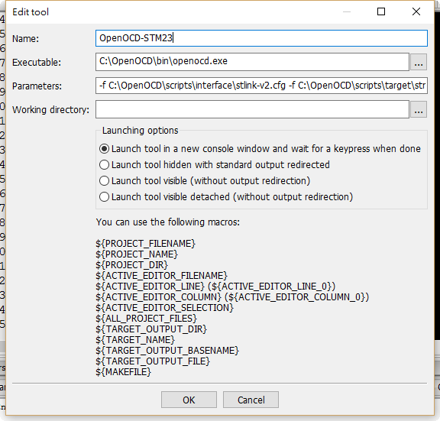
這樣就可以在 GDB debugger 啟動前先快速的啟動 OpenOCD 以利連線。

創建 project
開啟一個新專案來做STM32的範例。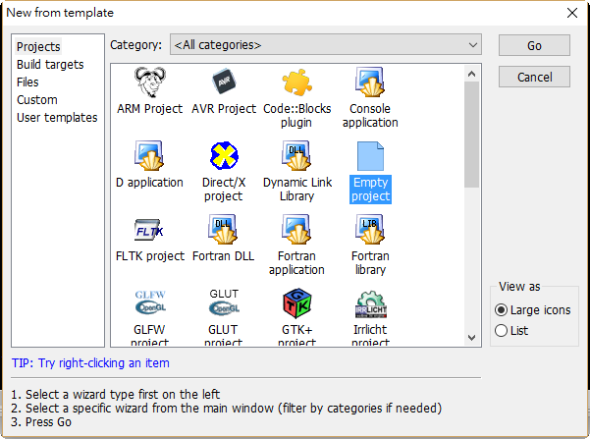
一樣使用空白的專案，但下一步之後的Compiler選項記得點選 ARM 專用的。
專案開好後，專案設定的一些東西要變更。

設定 build options
首先是 Projetc -> Build options
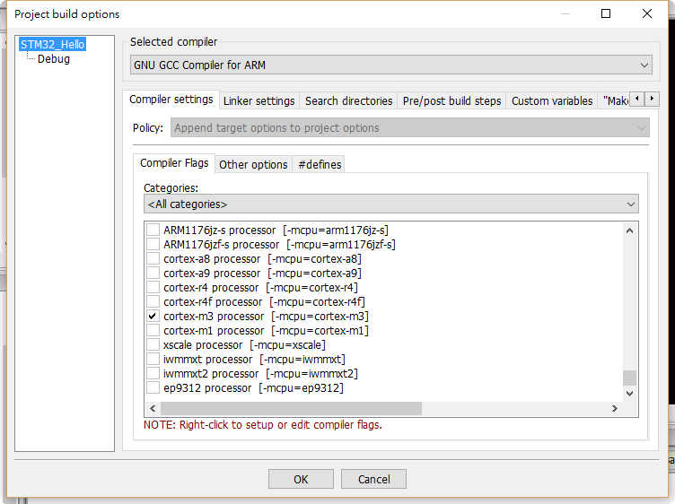
由於選定的晶片，STM32屬於 Cortex-M3 系列的，所以要勾選 M3
然後在 Other options 底下要增加文字
“-gdwarf-2 -mthumb -fomit-frame-pointer -Wall -Wstrict-prototypes -fverbose-asm -Os”
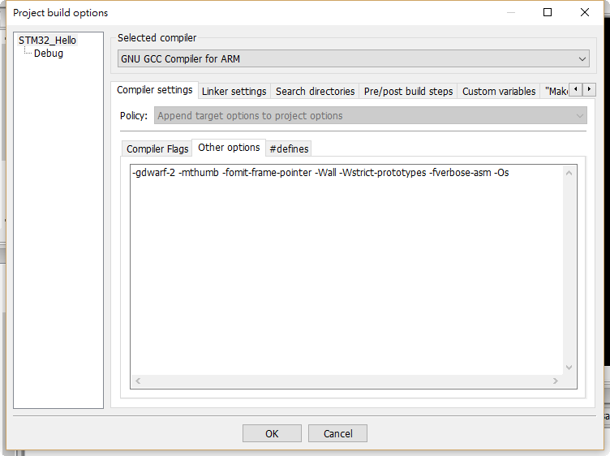

設定 compiler options
在 #defines tab下要增加
STM32F10X_HD
USE_STDPERIPH_DRIVER
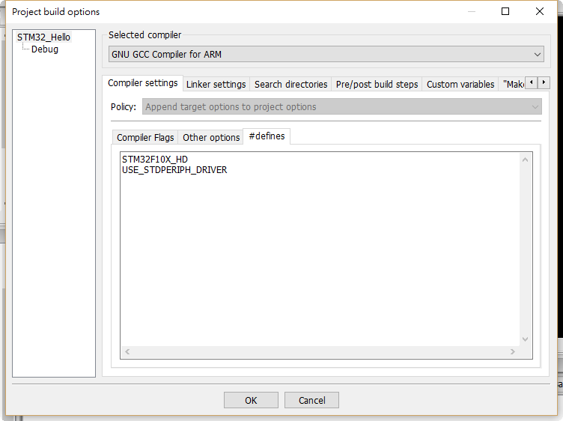

設定 linker options
在 Linker settings 的頁籤下，other linker options 要新增
“-mthumb -nostartfiles -Tstm32f103vet6.ld -Wl,-Map=main.map,--cref,--no-warn-mismatch”
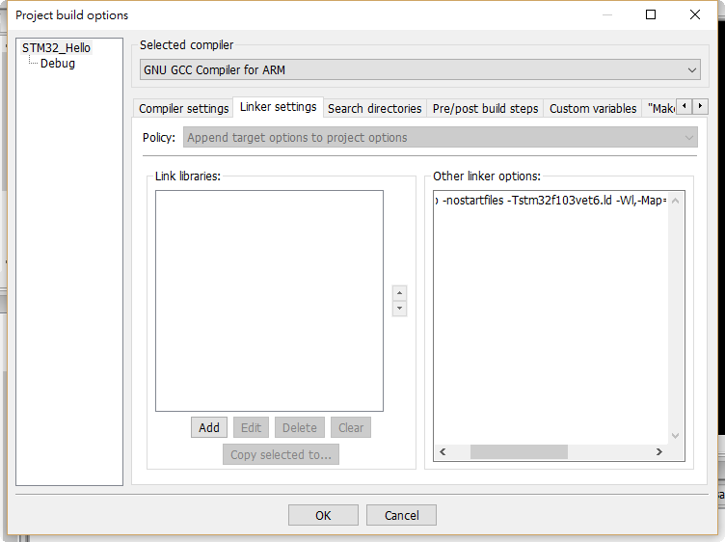

設定 pre/post build step
最後是 Pre/post build steps 頁籤項目裡，Post-build steps 要增加
C:\GunARM2016q2\bin\arm-none-eabi-objcopy -O ihex ${TARGET_OUTPUT_DIR}${PROJECT_NAME}.elf ${TARGET_OUTPUT_DIR}${PROJECT_NAME}.hex
C:\GunARM2016q2\bin\arm-none-eabi-objcopy -O binary -R .note -R .comment ${TARGET_OUTPUT_DIR}${PROJECT_NAME}.elf ${TARGET_OUTPUT_DIR}${PROJECT_NAME}.bin
cmd /c "C:\GunARM2016q2\bin\arm-none-eabi-objdump" -S ${TARGET_OUTPUT_DIR}${PROJECT_NAME}.elf > ${TARGET_OUTPUT_DIR}${PROJECT_NAME}.asm
C:\GunARM2016q2\bin\arm-none-eabi-size ${TARGET_OUTPUT_DIR}${PROJECT_NAME}.elf
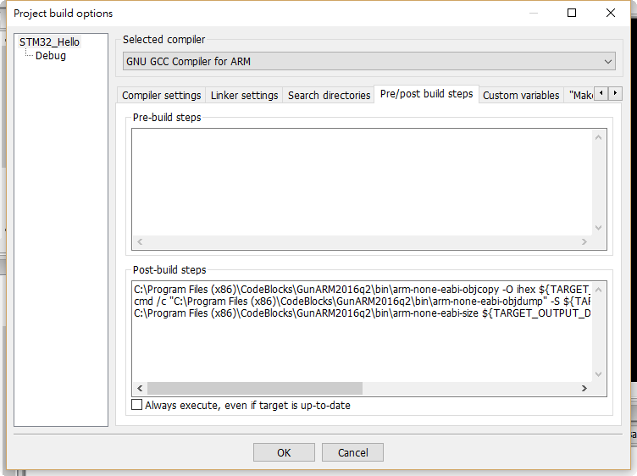
這段是為了在編譯完成後，自動產生可燒錄檔以及組合語言碼方便找錯誤。

設定 Target
接著進入 Project-> Properties ，在 Build targets 頁籤裡做這樣的設定
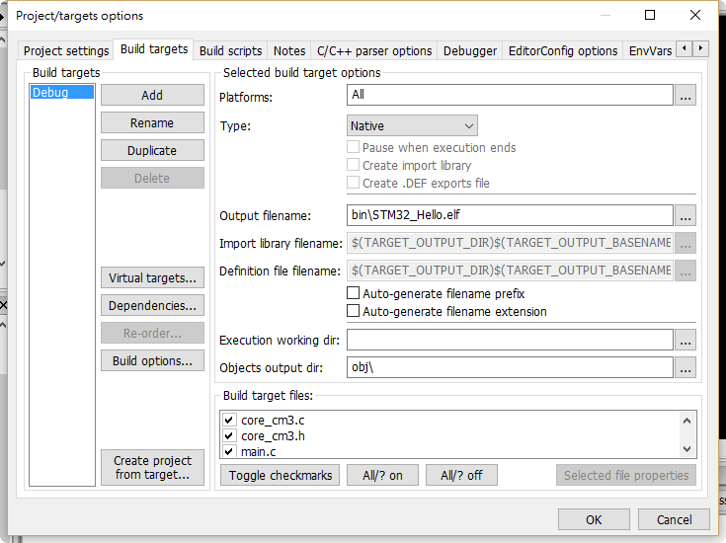

設定 Debugger
在 Debugger 頁籤加上遠端遙控的設定， IP位址是 localhost 而 port 是 3333。
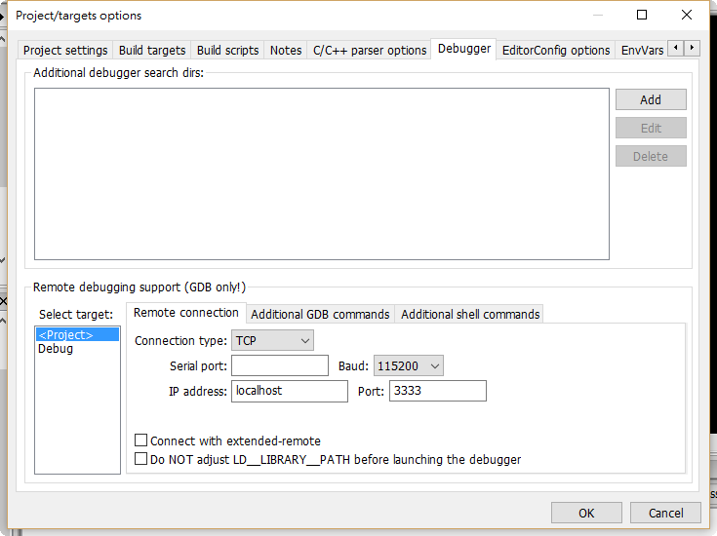
同樣在 Debugger 頁籤下， Additional GDB commands 新增連線後的指令設定
monitor halt
load bin/STM32_Hello.elf
monitor sleep 1000
monitor reset
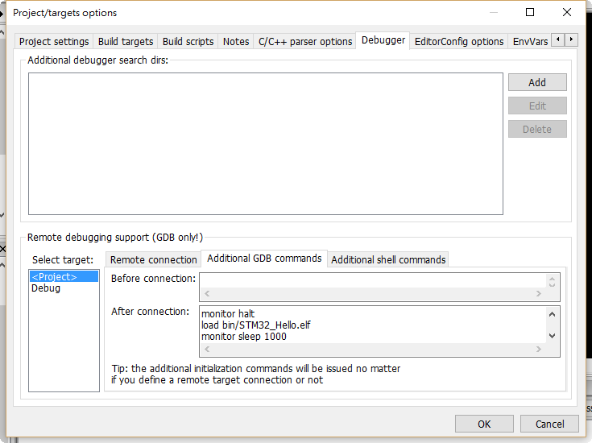
這段指令的意思就是，啟動後先停止，然後載入執行檔，睡眠 1000mS 再 Reset。

Tips
載入的檔案有
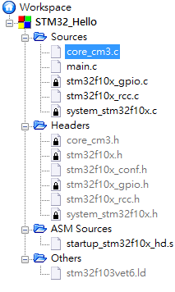

core_cm3.c
core_cm3.h
system_stm32f10x.c
system_stm32f10x.h
stm3210x.h
stm32x.conf.h
startup_stm32f10x_hd.s
stm32f103vet6.ld
以上構成基本的開機啟動功能。

然後main.c 放我們自己的程式
stm32f10x_gpio.c 和 stm32f10x_gpio.h 做 IO操作
stm32f10x_rcc.c 和 stm32f10x_rcc.h 做振盪器控制操作

但是在ARM compiler 裡，似乎有個辨識上的 bug 會使得 compiler 不會過關。
這兩個小小需要修改的點在 core_cm3.c 裡面。分別是
STREXB 和 STREXH
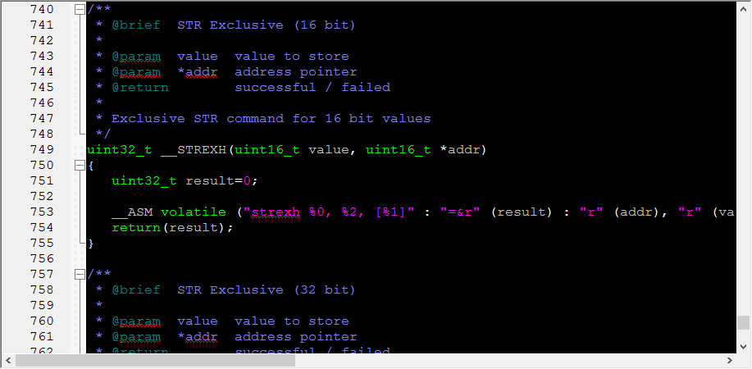
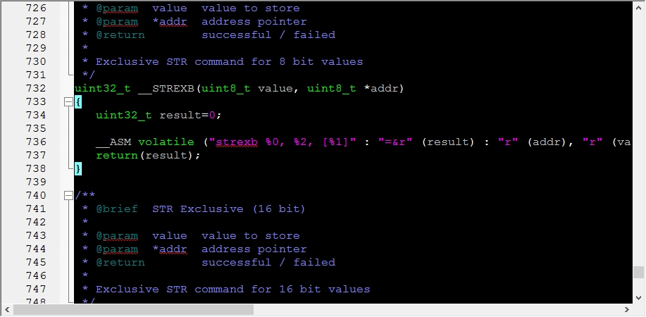
在程式內 "=r" (result) 會導致編譯失敗，因此改為 "=&r" (result)
新增一個 & 符號解決。
該問題的修改法參考來自此
http://www.cesareriva.com/fix-registers-may-not-be-the-same-error/

以上的程式建置進專案後，build 完成，就可以啟動單步除錯器了。

實務操作
先接好硬體
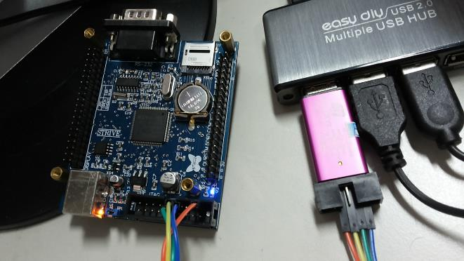
透過 Tools 啟動 OpenOCD
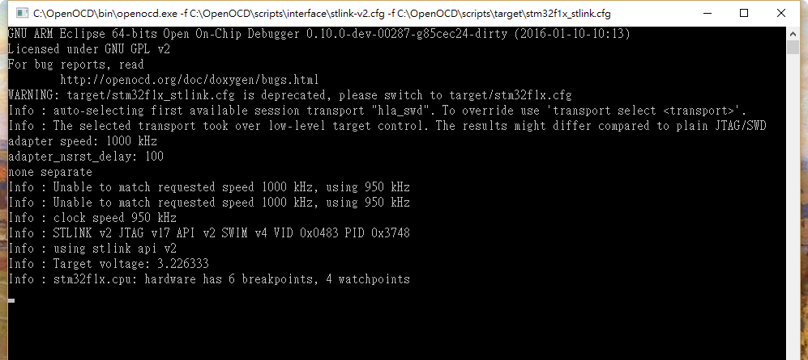
當出現這些訊息時，代表OpenOCD已經成功啟動。等待GDB去做連線。
這時只要按下 紅色的三角鍵，Code Blocks 就會啟動 GDB 去做連線。按下後log視窗會出現
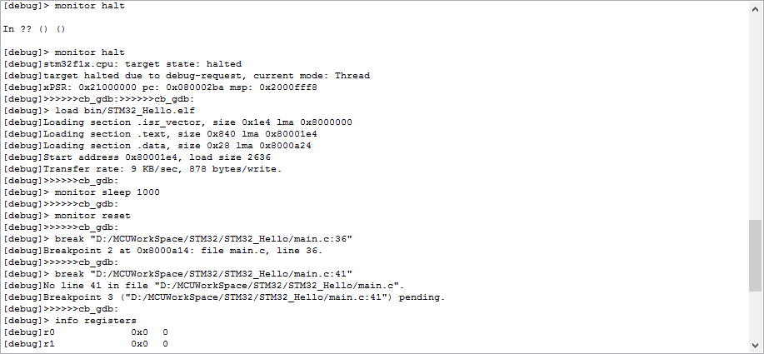
可以看到 load 指令後載程式到晶片的資訊。再按一次紅色的三角鍵就會開始運作，跑到斷點才會停止
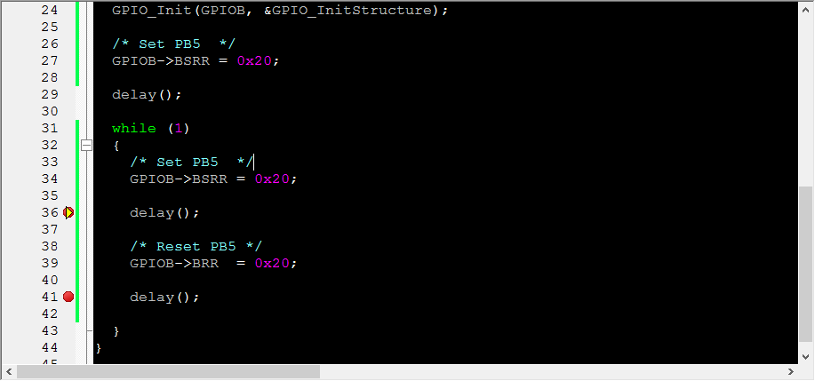

當斷點停止的時候，可以在OpenOCD的視窗內看到被停止的位址
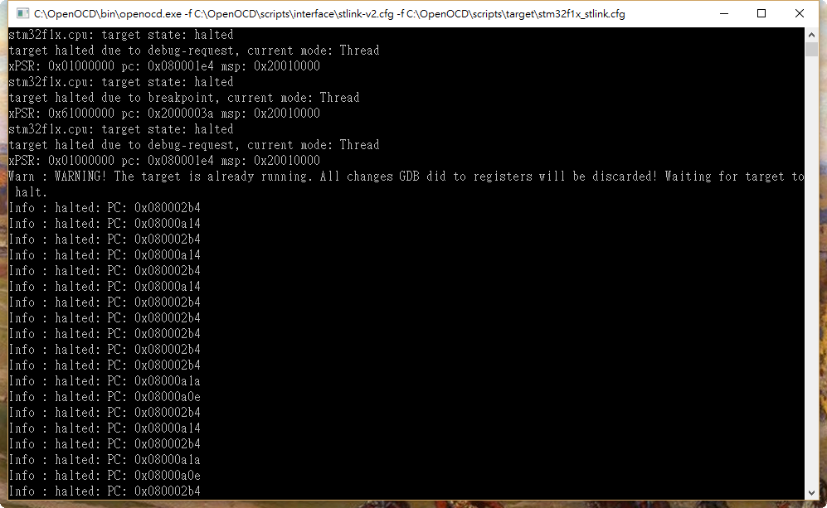

以上範例程式碼放在 GitHub
Code Blocks 的操作設定參考自 http://www.hackvandedam.nl/blog/?p=707
OpenOCD 的操作可參考自 詹姆士酷斯拉

